для профилактики болезней:
Первый вариант наполнения: зверобой, ромашка, бессмертник.
Второй вариант наполнения: шалфей, тысячелистник, полынь.
Третий вариант наполнения: сосновые почки (можно использовать и сосновые иглы, только порвать их меленько), веточки туи, несколько зерен абрикосовых косточек, семянки из чеснока. Кукла может быть наполнена как смесью трав, так и какой-либо одной травой.
В период эпидемий вирусных заболеваний изготавливать и использовать куклу, набитую или сосновыми почками, или семянками чеснока. А при воспалении верхних дыхательных путей и гриппе неплохо использовать куклу, наполненную чабрецом.
А если хотите, чтобы кукла из травы принесла в ваш дом радость и помогла в исцелении, то при сборе травы просто поговорите с травой. Расскажите матушке-травушке, для чего, для каких благих целей она собирается, чтобы вся позитивная энергия травы осталась надолго и принесла желаемый результат.

Муниципальное бюджетное дошкольное образовательное учреждение
детский сад комбинированного вида №39
муниципального образования
Усть –Лабинский район

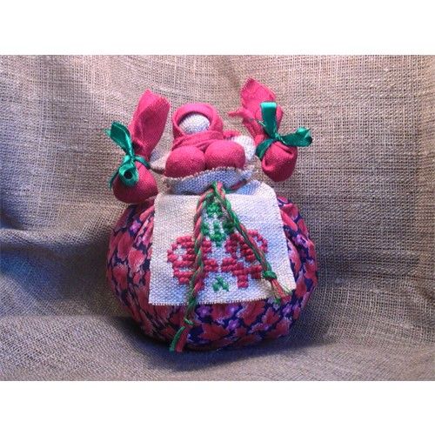
подготовила: Шабалина
Татьяна Васильевна,
Воспитатель

х. Братский
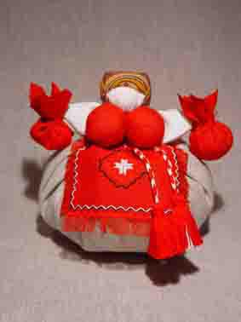
Игра и игрушка-это часть народной традиции. В далёком прошлом с их помощью обучали детей труду. Все девочки любят играть в куклы. Куклы любили их бабушки и прабабушки всех сословий. С ней играли и в царских дворцах и крестьянских избах. Считалось, что детские игры могут вызвать богатство, счастливый брак или же наоборот, принести несчастье. В народе замечали: когда дети много и усердно играют, в семье будет прибыль, если же небрежно - беда. Верили, что игрушки охраняют детский сон и покой, и как оберег клали рядом с ребёнком. Важную роль отводили кукле- она была символом продолжения рода, и игры в куклы особенно поощрялись. Ребёнок не только играл в куклы, но и стремился повторить, сделать их самостоятельно. Это побуждало к труду, творчеству - к одному из главных достоинств самодельной игрушки. Кукла как символ становилась участницей многих ритуальных обрядов и праздников. Наиболее распространённой игрушкой в России ещё впервые десятилетия ХХ века была тряпичная кукла.
Тряпичная кукла в старину играла большую роль:
- она была участницей многих праздников и обрядов;
- являлась символом счастья, добра, благополучия, продолжения рода;
-была оберегом;
- в игре ребёнок приобщался к культуре своего народа, формировались черты матери-хранительницы очага, мастерицы.
В некоторых губерниях их преподносили молодожёнам в качестве подарка. Таких кукол дети начинали «вертеть» с 5-ти лет. Свёртывали в «скалку» любой кусочек ткани, белой тряпицей обтягивали лицо, перетягивали льняной ниткой - и вот простейшая кукла готова. С большим старанием куклу «рядили», зная, что по ней будут судить о вкусе и мастерстве её хозяйки. А вот лицо кукле не делали - она оставалась «безликой». «Безликость» -следы древней «обережной» роли куклы, когда игрушку боялись уподобить человеку. По народным поверьям, кукла с «лицом» как бы оберегала душу и становилась опасной для ребёнка, а «безликая» считалась предметом неодушевлённым и не могла ему навредить.
Игрушки хранили в корзинах, коробах, запирали в ларчики. Брали на жатву и на посиделки. Кукол разрешалось брать в гости, их клали на приданое.
Чтобы воздух в избе был чистый, изготовляли полезную куклу - Кубышку-травницу, которую наполняли сухой смесью различных целебных и душистых трав: мятой, мелиссой, зверобоем, душицей, тысячелистником, хвоей и др. Помещали её там, где застаивался воздух. «Кубышка-травница» следит за тем, чтобы болезнь не проникла в дом. Куколку мяли в руках - шевелили, и по избе разносился аромат эфирных масел и травяной дух, который отгонял духов болезни. А еще считалось, что она несёт с собой здоровье, защиту и утешение. От нее исходит теплота, как от заботливой хозяйки. Именно поэтому куклу ставили у постели больного, подвешивали над детской кроваткой или просто давали в руки поиграть.
Куклу - Кубышку-травницу также используют
для доброго сна : наполняется опилками, корой, листьями можжевельника и зерном гречихи.
Один из вариантов наполнения – трава пустырника, листья мелиссы, цвет ромашки. Куклы для доброго сна подвешиваются на спинке кровати или их можно положить под подушку.

